“运营管控办公室补漏修缮工程 ”实施方案
一、现状
公司运营管控部在办公使用中发现，指挥楼二楼其办公室存在较多天面、内墙渗水现象，个别部位较严重，已至内墙皮脱落，影响了办公环境和公司形象。
经现场查看分析，主要原因为外墙使用年限已久，运营管控办公室对应部分墙面出现温度裂缝和结构裂缝，导致水分渗入内墙，引起墙面潮湿和脱落。
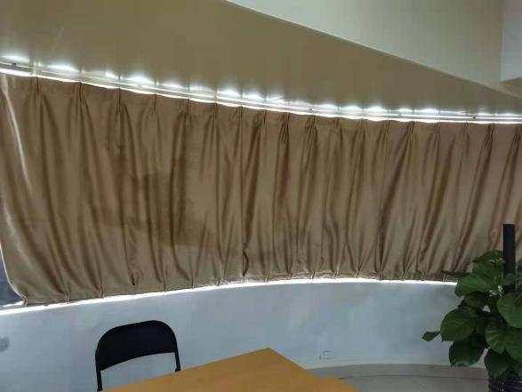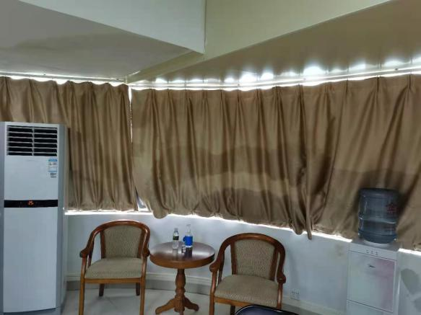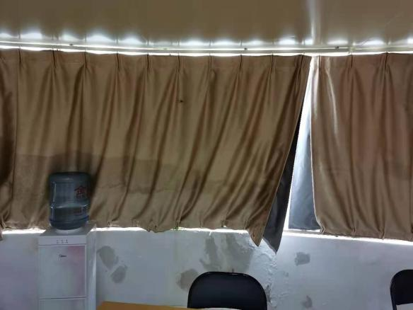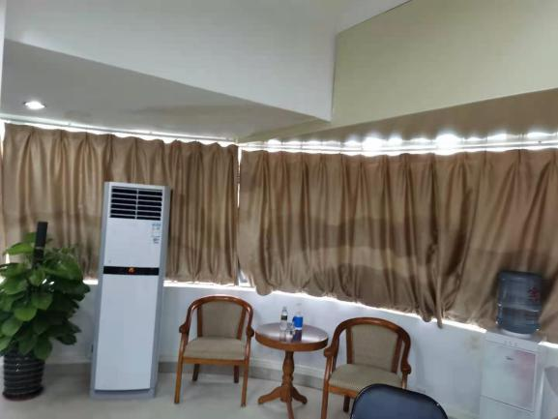
为此，拟对运营管控办公室实施防水修缮，以满足办公需要。

- 二楼卫生间现状
由于建造年代久远，三楼卫生间走廊地面防水层失效，加卫生间门口经常积水所以渗透到二楼天面墙体，导致二楼吊顶渗泡腐烂。

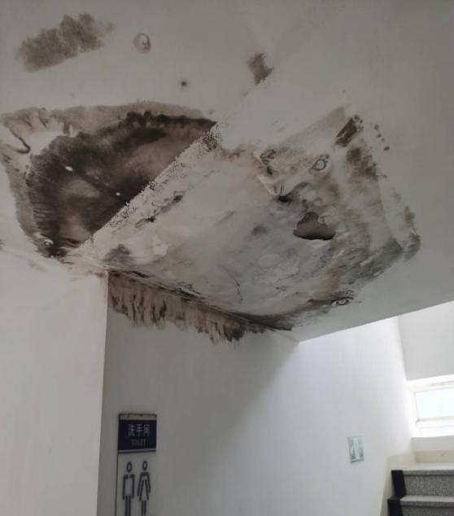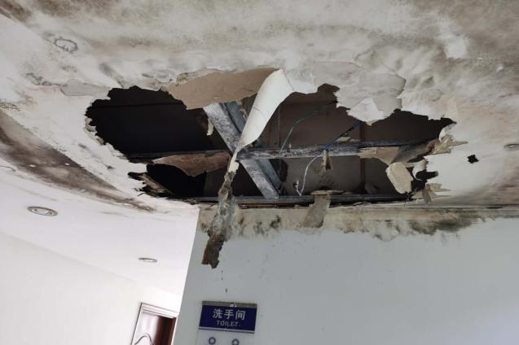

三、改造修缮内容和费用
现能力保障部组织人员对现场踏勘，量测了工程量，拟修缮的主要工作内容和工程数量如下：
- 外墙部分
内墙清理：30m2;内墙腻子：30m2;内墙乳胶漆（一底两面）：30m2;
外墙脚手架：60m2；外墙清理：60m2;外墙防水腻子：60m2;外墙乳胶漆（一底两面）：60m2; 外墙裂缝沥青胶修补：25m。
- 卫生间部分
电线 20m（国标）；筒灯5个; 地砖 15㎡ 水泥.1m³；黄沙1立方；雨虹防水材料82㎡；吊顶龙骨8㎡; 石膏板12㎡；乳胶漆12㎡；白漆涂料12㎡；
- 垃圾清运：10m3。
四、项目估算费用
项目总费用估算为9.6万元，拟从FY03中支出；现场实施周期约10天，相关手续按公司管理制度和采购流程执行。

编制部门：能力保障部
2020年10月20日

